Beste ouders,

De Rode Neuzen Dag heeft al enkele grote stappen gezet om psychische problemen bij jongeren bespreekbaar te maken. Ze merken dat nog te veel leerlingen zich alleen voelen met hun problemen en te weinig openlijk kunnen praten over dit onderwerp op de plaats waar ze het liefst geholpen willen worden, namelijk op school.
Afgelopen jaren hebben jullie als ouder al veel hulp geboden. Om jullie hiervoor te bedanken, willen we nu iets voor onze leerlingen terug doen. We zouden de speelplaats herinrichten om zowel meer bewegingsvrijheid als rust te bieden, zodat alle kinderen de kans krijgen om zich goed te voelen op onze speelplaats.
Gezien de huidige corona-omstandigheden zamelen we dit jaar geen geld in, maar we willen de Rode Neuzen Dag ook niet zomaar laten passeren. Daarom willen we jullie vragen om een foto te maken van jullie zoon/dochter die een activiteit uitoefent om te ontspannen, om zich goed te voelen of om anderen te helpen. Jullie kunnen deze foto doorsturen naar het e-mailadres: rodeneuzen.deleerboom@outlook.com of naar het e-mailadres van de klasleerkracht.
Hieronder kunnen jullie al enkele voorbeelden vinden. De deadline is maandag 14/12/2020. Van de foto’s die we ontvangen hebben, maken we een grote collage, waarmee we de leerlingen die deelnemen in de kijker kunnen zetten.
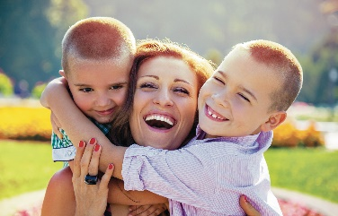
Op woensdag 16/12 wordt deze collage voorgesteld en worden de winnaars (via loting) bekend gemaakt. Deze winnaars ontvangen een beloning!!
Knuffelen
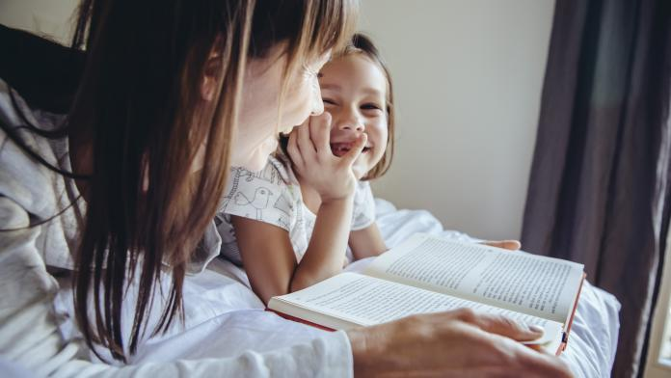
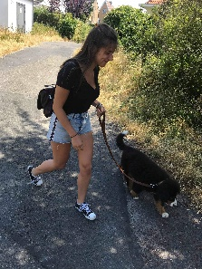
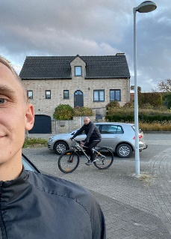
Juf Eline komt tot rust tijdens het wandelen met de hond.
Meester Matthias gaat graag fietsen om te ontspannen.
Lezen voor het slapengaan.

Groetjes,
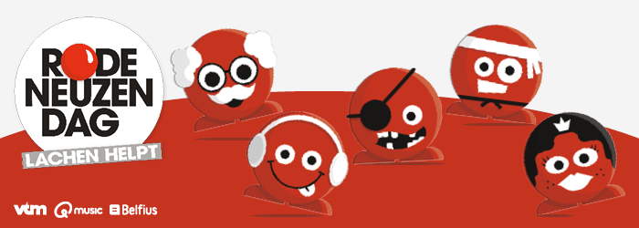
Het Rode Neuzen team

